

**Universidad Autónoma del Estado de México**

**Unidad Académica Profesional Tianguistenco**

**Ingeniería en software**

**Unidad de aprendizaje:**

**Bases de Datos Orientadas a Objetos**

**Profesor:**

Benjamín López González

**Alumno:**

Andrés Alvir Guzmán

**Fecha de entrega:** 10/02/2023

|  |
| --- |
| **Objetivo** |

Conocer algunos comandos básicos y montar de lleno nuestro servidor de base de datos Oracle Database con lo aprendido en el video proporcionado como material de clase.

|  |
| --- |
| **Desarrollo** |

Otra forma que encontré de ejecutar Oracle Database fue desde un contenedor de Docker, ejecutamos nuestra imágen de docker y procedemos a ingresar los comandos deseados:

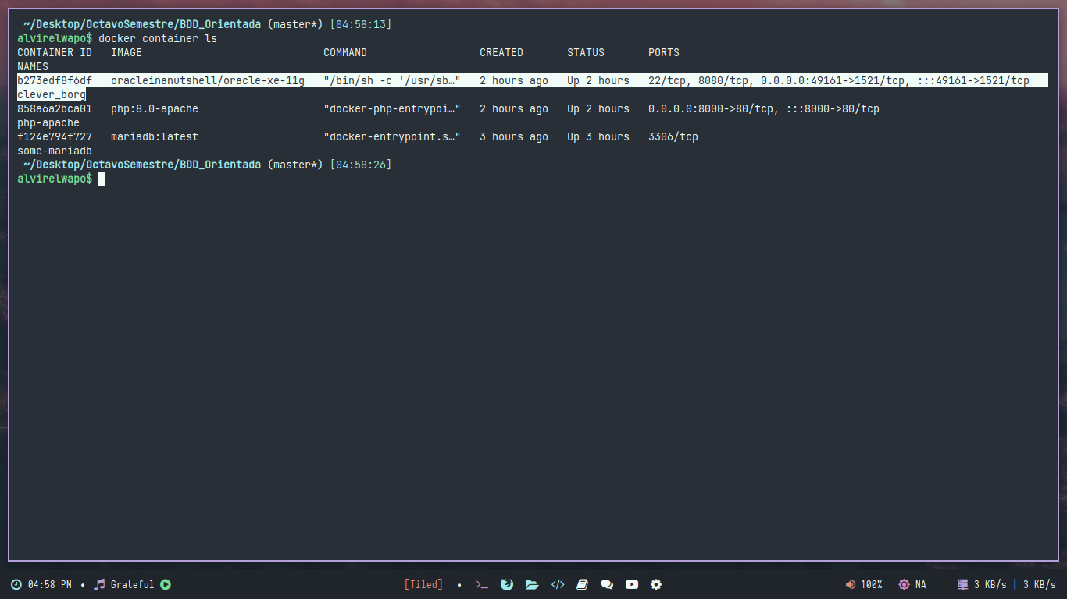

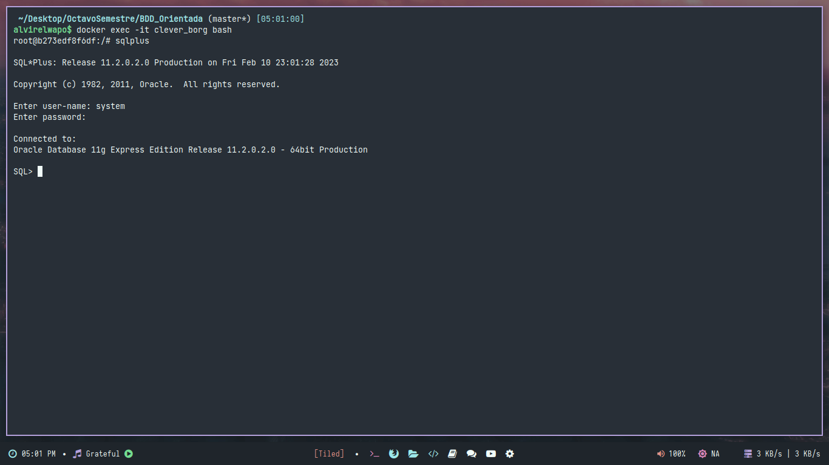**Comando:** sqlplus

**Comando:** sqlplus /NOLOG

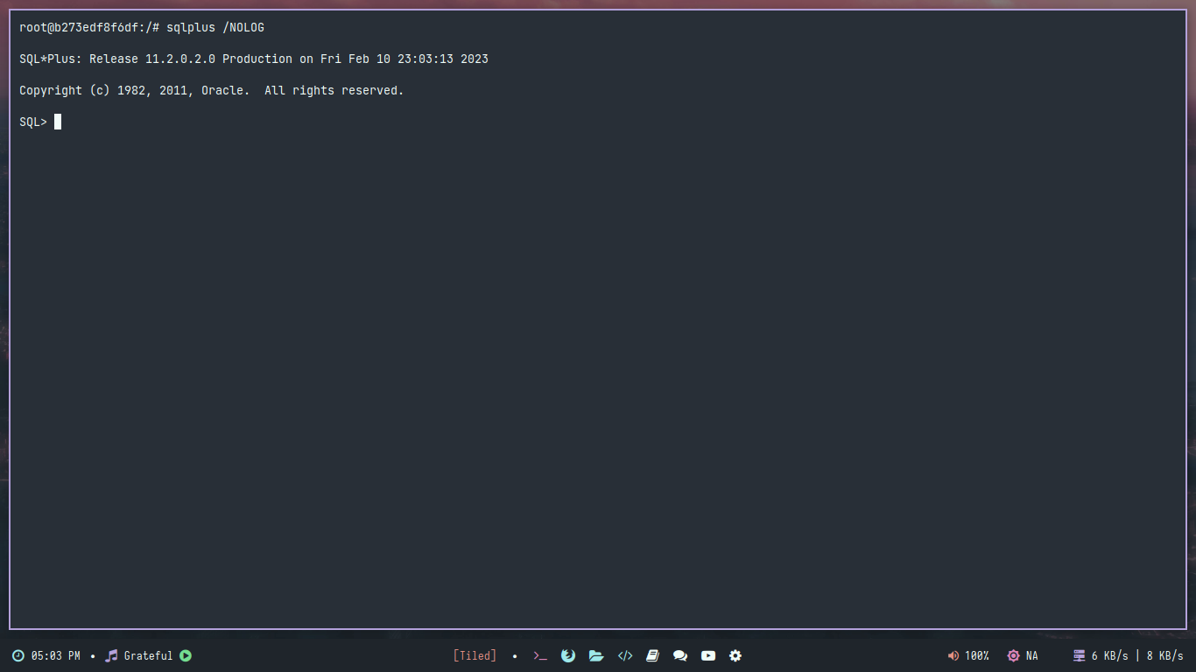

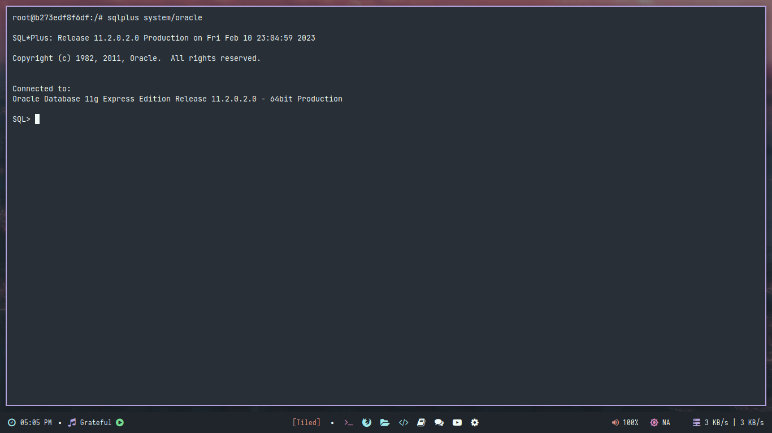**Comando:** sqlplus USUARIO/CONTRASEÑA

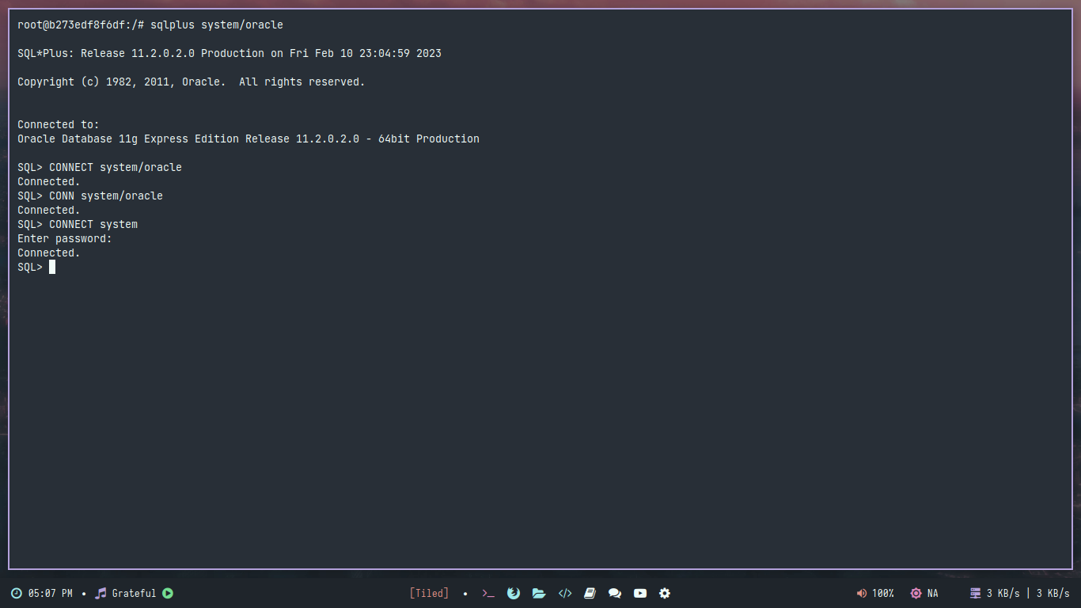

**Comando:** CONNECT usuario/contraseña | CONN usuario/contraseña | CONNECT usuario

**Comando:** CONNECT / AS SYSDBA

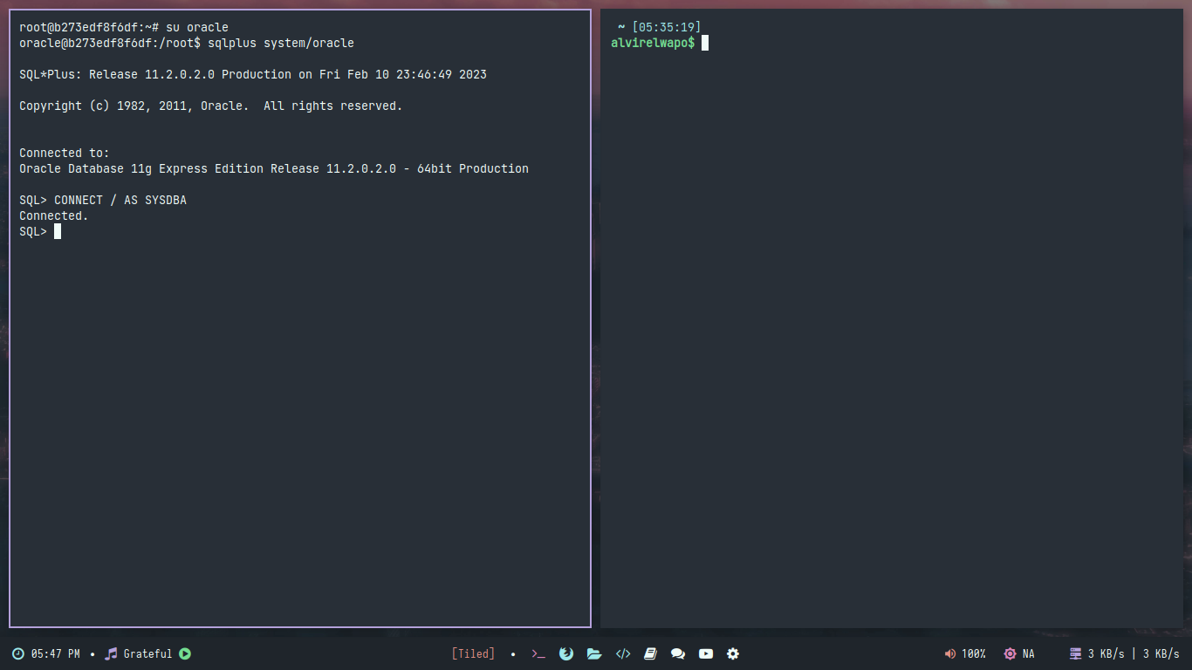

**Comando:** ALTER USER usuario IDENTIFIED BY contraseña;

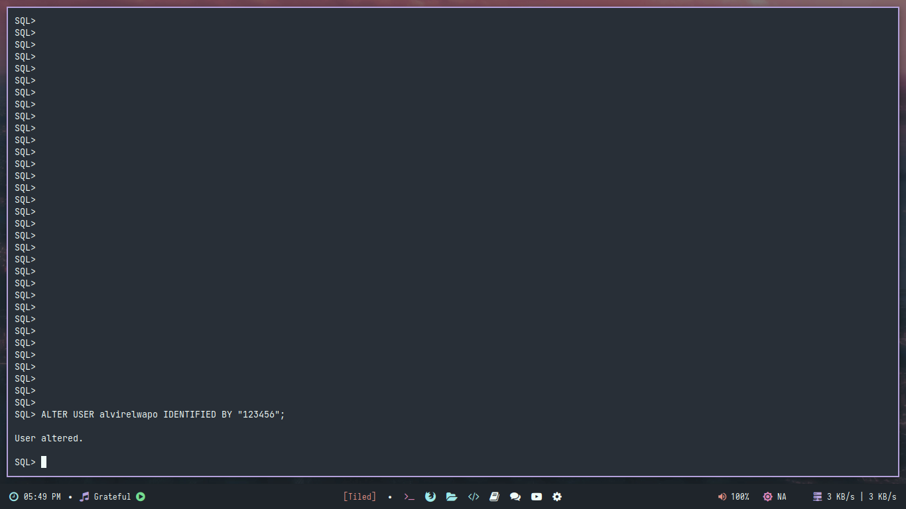**Comando:** SELECT * FROM DICTIONARY

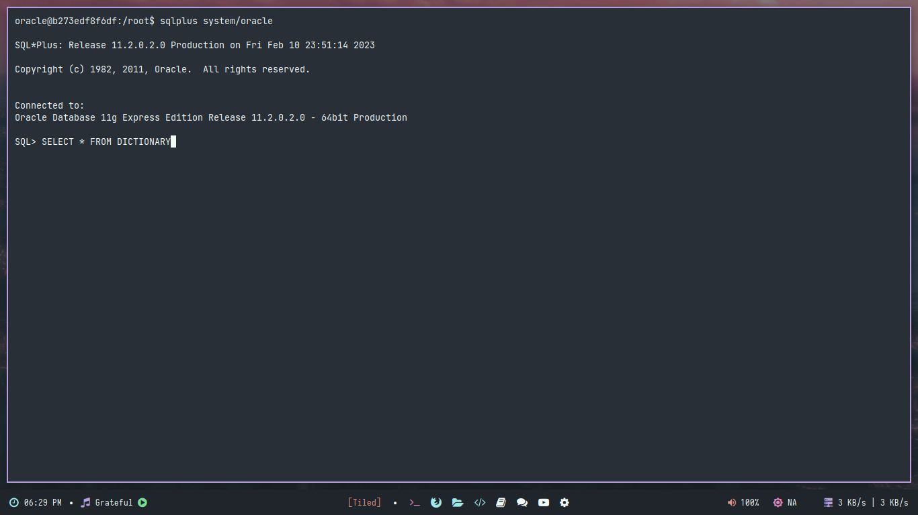**Comando:**SELECT TABLE_NAME FROM DICTIONARY WHERE TABLE_NAME LIKE ‘%USER%’;

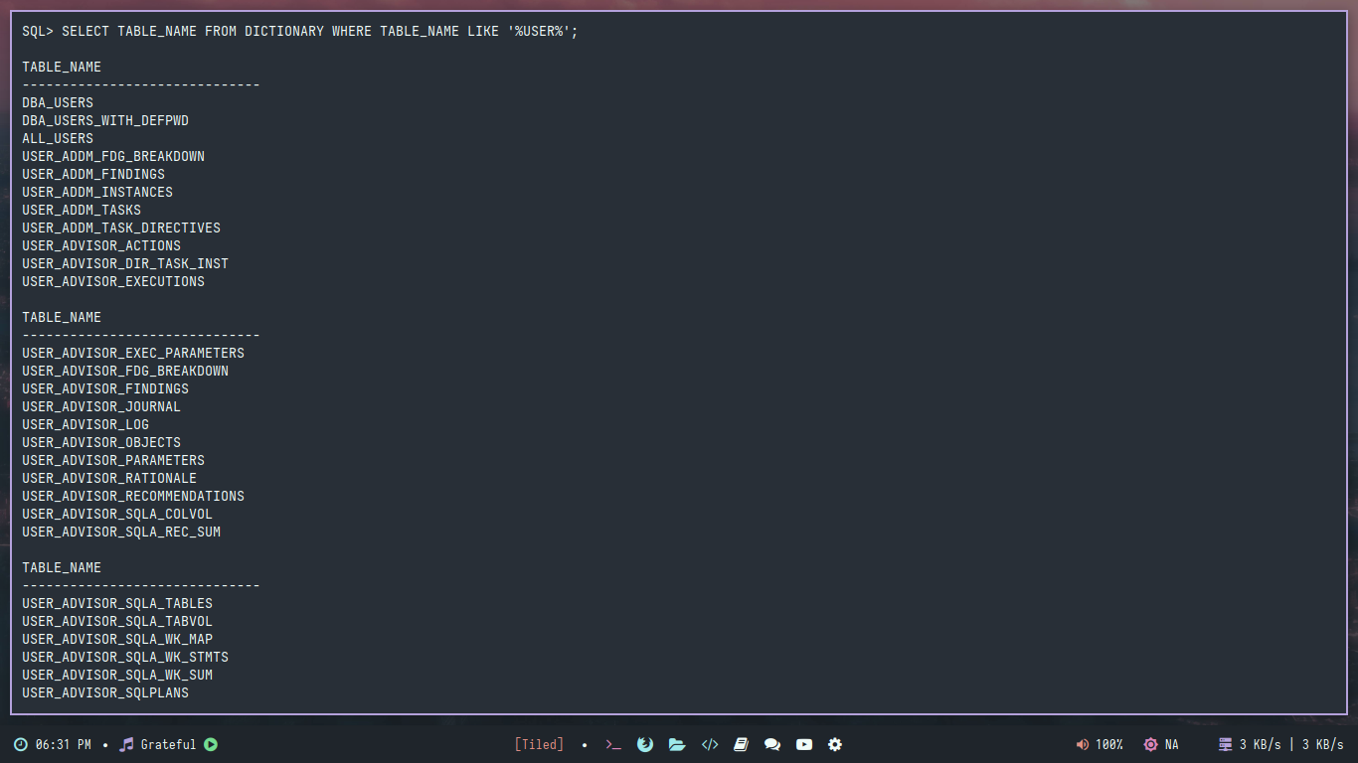

**Comando:** SELECT USERNAME, PASSWORD FROM DBA_USERS WHERE USERNAME LIKE 'SYS%';

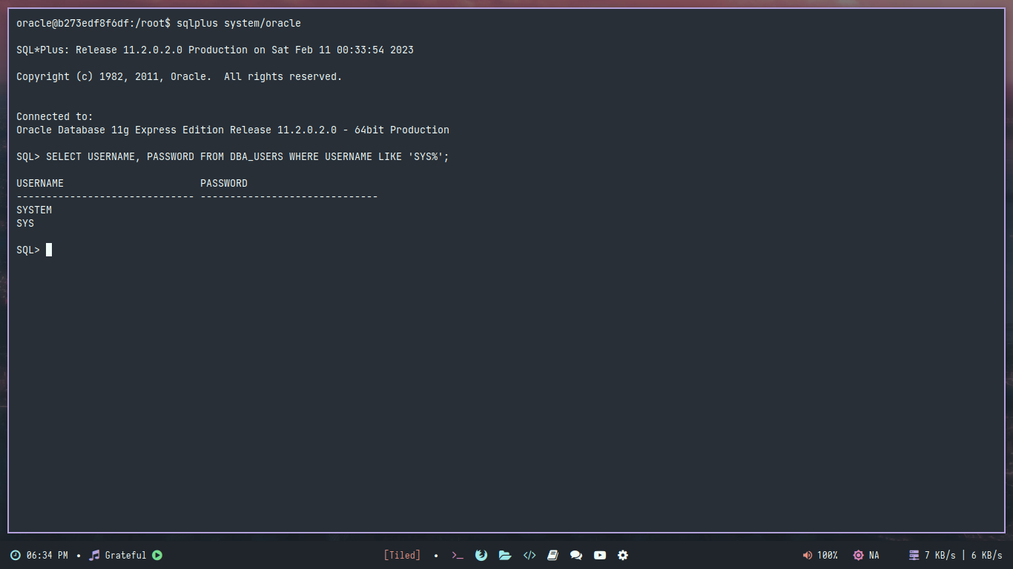

|  |
| --- |
| **Conclusiones** |

El uso de Oracle Database es similar en algunos aspectos a otras aplicaciones que he utilizado como mariadb y mysql-server, me agrada el uso de herramientas CLI para el manejo de este tipo de tecnologías.

|  |
| --- |
| **Fuentes Consultadas** |